Шкаф холодильный
«BAR»

Паспорт

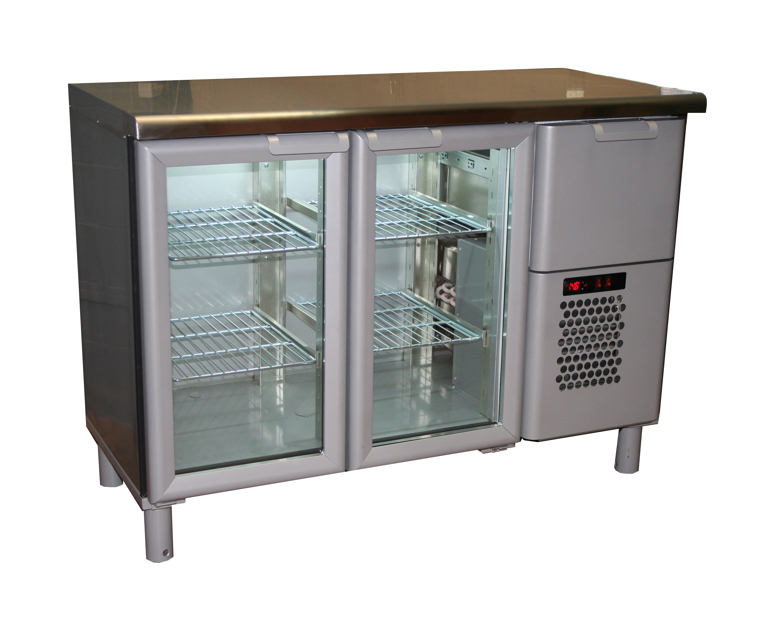



1. ОБЩИЕ СВЕДЕНИЯ ОБ ИЗДЕЛИИ

1.1. Шкаф холодильный «BAR», в дальнейшем изделие, предназначен для кратковременного хранения на предприятиях торговли и общественного питания предварительно охлаждённых до температуры охлаждаемого объема пищевых продуктов.
1.2 Изделие предназначено для работы в помещениях при температуре окружающего воздуха от +12°С до +32°С и относительной влажности не более 60%.
1.3. Монтаж, пуск, техническое обслуживание и ремонт изделия проводится только специализированными ремонтно-монтажными предприятиями, имеющими право на проведение данных работ.
По результатам проведения монтажных и пуско-наладочных работ составляется «Акт пуска изделия в эксплуатацию» (образец акта - приложение 1) в трёх экземплярах.
Первый экземпляр акта остаётся у владельца изделия, второй экземпляр хранится у организации, производившей пуско-наладочные работы, третий экземпляр необходимо направить на завод-изготовитель для постановки на гарантийный учёт. В противном случае предприятие-изготовитель не несёт ответственности по гарантийным обязательствам.
1.4. Предприятие-изготовитель оставляет за собой право внесения незначительных конструктивных изменений в изделие, не отраженных в данном паспорте.
1.5. Шкаф сертифицирован: декларация о соответствии ТС №RU Д-RU.АВ49.В.01071 от 11.12.2013г. по 11.12.2018г. Орган по сертификации: ООО «ЗЕТ-ТЕСТ» 190020 г. Санкт-Петербург, ул. Лифляндская, д. 6Д, оф. 413, аттестат N РОСС RU.0001.11АВ49 выдан 19.05.2011г. федеральным агентством по техническому регулированию и метрологии..
1.6. Отзывы по улучшению эксплуатационных качеств и конструкции изделия, претензии по качеству гарантийного и сервисного обслуживания просим направлять по адресу:

E-mail: sales@oaopolus.ru

2. ТЕХНИЧЕСКИЕ ХАРАКТЕРИСТИКИ
Таблица 1

Наименование  параметра | Наименование модели шкафов
Наименование  параметра | BAR-250 | BAR-250C | BAR-360 | BAR-360C | BAR-360K
Внутренний объем, м³ | 0,3 | 0,3 | 0,42 | 0,42 | 0,42
Полезный объем, м³ | 0,18 | 0,18 | 0,25 | 0,25 | 0,28
Охлаждаемая площадь, м² | 0,89 | 0,89 | 1,27 | 1,27 | 1,38
Температура полезного объема, °C | 0…+7 | 0…+7 | 0…+7 | 0…+7 | +1…+12
Потребление электроэнергии в сутки, кВт/час, не более | 5,0 | 7,0 | 6,0 | 8,0 | 8,0
Габаритные размеры, не более:  длина, мм  ширина, мм  высота, мм | 1260  570  870 | 1260  570  870 | 1660  570  870 | 1660  570  870 | 1660  570  870
Масса, кг, не более | 100 | 105 | 125 | 130 | 120
Род тока | 220В переменный однофазный
Установленная сум-марная мощность, кВт | 0,4

3. КОМПЛЕКТНОСТЬ

Таблица 2

Наименование | Количество для шкафов
Наименование | BAR-250 | BAR-250C | BAR-360 | BAR-360C | BAR-360K
Шкаф холодильный | 1
Паспорт | 1
Полка | 4 |  | 6 |  | 4
Направляющая | 8 |  | 12 |  | 8
Ножка | 4

4. ПРАВИЛА ЭКСПЛУАТАЦИИ

4.1. Перед подключением изделия к сети ~220В перед розеткой установить автоматический выключатель на 10А.
4.2. Изделие должно быть заземлено. Заземление должно периодически проверяться в соответствии с «Правилами технической эксплуатации электроустановок потребителей».
4.3. При пуске изделия, и далее, не реже 1 раза в год, производить профилактический осмотр, включающий в себя выполнение следующих работ:
- осмотр всех защитных устройств и приборов автоматики;
- проверка надежности всех электрических соединений и подводящего кабеля;
- проверка надежности присоединения заземляющих проводников к изделию;
- проверка сопротивления изоляции подводящего к изделию кабеля;
- проверка величины тока утечки между корпусом изделия и соседним
заземленным оборудованием;
- данные осмотра занести в журнал профилактического осмотра (приложение 4).
4.4. ЗАПРЕЩАЕТСЯ:
- эксплуатация изделия при повреждении изоляции электропроводов и
при обрыве заземляющего провода, а так же без заземления;
- применять острые предметы для удаления снеговой "шубы" с испарителя;
- эксплуатация изделия, стеклянные ограждения которого повреждены и
имеют острые кромки;
- эксплуатация шкафа с напряжением питающей сети отличным от 220В (+10-15)%;
- выпускать хладон из изделия в атмосферу.
4.5. Работу по техническому обслуживанию, регулировке, устранению неисправностей и санитарную обработку проводить при отключенном от электросети изделии.
4.6. При появлении каких-либо признаков ненормальной работы шкафа, при обнаружении утечки хладона необходимо отключить изделие от электросети и вызвать механика.

5. ПОРЯДОК ТРАНСПОРТИРОВКИ, УСТАНОВКИ И ОБРАЩЕНИЯ С ИЗДЕЛИЕМ

5.1. Допускается транспортировка изделия любыми видами транспорта, за исключением воздушного, в соответствии с «Правилами перевозки грузов», действующими на данном виде транспорта. Допускается перевозить изделие на открытом транспорте (условия транспортирования 8).
Скорость движения автомобильного транспорта при перевозке изделия должна составлять не более 60 км/ч.
5.2. Условия хранения - по группе условий хранения 4 согласно ГОСТ 15150-69 - это навесы или помещения, где колебания температуры и влажности несущественно отличаются от колебаний на открытом воздухе.
Допускается хранить изделие в упаковке на открытой площадке, но не более 1 месяца, при температуре окружающего воздуха не ниже минус 35 °С.
5.3. При распаковке необходимо проверить комплектность изделия в соответствии с разделом 3 настоящего паспорта и удостовериться в целостности всех составных частей и шкафа в целом.
В процессе распаковки изделие должно находиться в вертикальном положении, максимальный угол наклона не должен превышать 15°.
ВНИМАНИЕ! Снятие упаковки выполнять с особой осторожностью, чтобы не повредить видовые части шкафа. Изделие установлено на щите, для его снятия необходимо вывернуть крепежные болты.
5.4. Некоторые детали изделия имеют защитное покрытие (пленку), которую при необходимости удалить.
Перед сборкой выполнить чистку всего изделия в целом и его составных частей.
5.5. Установить полки на необходимой высоте.
5.6. При установке на место эксплуатации следует добиться устойчивого положения шкафа путем регулирования опор. Максимальный угол наклона установленного изделия не должен превышать 1°.
Запрещается установка изделия на подвижные опорные поверхности, в том числе, транспортные средства.
5.7 Изделие должно эксплуатироваться в помещении с температурой окружающего воздуха в пределах от +12 до +32°С и относительной влажности не более 60%.
Запрещается подвергать изделие воздействию прямых солнечных лучей.
Расстояние до ближайших нагревательных приборов должно быть не менее двух метров.
Запрещается установка изделия на пути воздушных вентиляционных потоков, в том числе и от кондиционеров.
ВНИМАНИЕ! При транспортировке, либо хранении в зимних условиях перед первым включением изделие должно быть выдержано при температуре не ниже +18°С в течение не менее четырех часов.
5.8. К эксплуатации шкафа допускаются лица, прошедшие инструктаж по технике безопасности и ознакомленные с правилами обращения с изделием, изложенными в настоящем паспорте.
5.9. Изделие должно быть подключено к сети ~220В, 50Гц в соответствии с действующими «Правилами устройства электроустановок» (ПУЭ), «Правилами технической эксплуатации электроустановок потребителей» (ПТЭЭП) и другими нормативно-техническими документами согласно схеме электрической принципиальной (приложение 2). На линии подачи напряжения использовать провода сечением не менее 1,5 мм ², линия должна иметь защиту от токовых перегрузок.
ВНИМАНИЕ! Розетка для подключения изделия обязательно должна иметь заземляющий контакт.
5.10. После включения изделия убедиться в отсутствии посторонних шумов - их наличие свидетельствует о нарушении режима работы изделия.
5.11. На предприятии-изготовителе изделие настроено на температуру, указанную в таблице программирования. При необходимости, можно изменить рабочую температуру в полезном объёме шкафа при помощи микроконтроллера в сторону увеличения (приложение 4).
5.12. После пуска агрегата и при достижении требуемой температуры, загрузить изделие предварительно охлажденными до температуры полезного объема продуктами. Нагрузка на полку не более 6кг (для шкафа BAR-360K – не более 10кг). Расстояние между продуктами и задней стенкой шкафа не менее 40 мм.
5.13. Работниками предприятия, где установлено изделие, должна проводиться промывка и чистка шкафа согласно действующим нормам санитарии. Для этого нужно:
- отключить шкаф от сети;
- вынуть все продукты из шкафа;
- аккуратно очистить все поверхности шкафа, на которые выкладывались продукты, с применением чистящих средств, не обладающих абразивным действием;
- после высыхания включить шкаф;
- загрузить шкаф предварительно охлажденными продуктами, соблюдая рекомендации п.5.12 настоящего паспорта.
5.14. Работники предприятия, где установлено изделие, в периоды между очередным техническим обслуживанием обязаны проводить следующие мероприятия:
- наблюдение за состоянием изделия, правильной его загрузкой, системой
отвода конденсата;
- визуальный осмотр машинного отделения, проверять герметичность трубопроводов
(появление следов масла в разъёмных соединениях указывает на утечку хладона);
- ежедневную чистку и протирку изделия после окончания работы;
- периодически, не реже одного раза в два месяца, чистку конденсатора от пыли.

ВНИМАНИЕ! Для удобства обслуживания и ремонта изделия его холодильный агрегат (кассета) – съемный.

6. СВИДЕТЕЛЬСТВО О ПРИЁМКЕ, КОНСЕРВАЦИИ И УПАКОВЫВАНИИ.

Изделие соответствует техническим условиям и признано годным к эксплуатации.

Штамп ОТК

7. УЧЁТ ТЕХНИЧЕСКОГО ОБСЛУЖИВАНИЯ

Таблица 3.

Дата | Вид  технического  обслуживания | Наработка |  | Основание  (наименование,  номер и дата  документа) | Должность, фамилия и подпись
Дата | Вид  технического  обслуживания | после  последнего  ремонта | с начала  эксплуатации | Основание  (наименование,  номер и дата  документа) | выполнившего  работу | проверившего  работу

8. ГАРАНТИИ ИЗГОТОВИТЕЛЯ

8.1. Гарантийный срок эксплуатации изделия - 12 месяцев при соблюдении потребителем условий транспортирования, хранения и эксплуатации. Гарантийный срок эксплуатации исчисляется со дня ввода изделия в эксплуатацию, но не позднее 6 месяцев от даты изготовления.
8.2. В течение гарантийного срока все неисправности, возникшие по вине предприятия – изготовителя, устраняются безвозмездно силами сервисных служб официальных дистрибьюторов предприятия – изготовителя, у которых было приобретено оборудование.
8.3. Гарантия на изделие не включает техническое обслуживание изделия в течение гарантийного срока.
8.4. В период гарантийного срока претензии не принимаются, если:
- не выполнены правила монтажа и эксплуатации в соответствии с требованиями паспорта;
- не осуществляется ежемесячное техническое обслуживание оборудования организацией или лицами, имеющими право на осуществление соответствующих работ;
- в изделие были встроены дополнительные комплектующие без согласования с предприятием-изготовителем;
- детали и узлы имеют повреждения, возникшие вследствие ошибок при монтаже и эксплуатации.

ПРИЛОЖЕНИЕ 1

АКТ ПУСКА ИЗДЕЛИЯ В ЭКСПЛУАТАЦИЮ

Настоящий акт составлен владельцем шкафа холодильного «BAR»

_____________________________________________________________________________
(наименование и адрес организации)

_____________________________________________________________________________
(должность, фамилия, имя, отчество представителя организации)

и представителем организации:

(место для оттиска именного штампа)

и удостоверяет, что изделие

приобретённое __________________________________________________________________,
(торговое предприятие или фирма, реквизиты)

пущено в эксплуатацию и принято на обслуживание в соответствии с договором № __________

от ______________________________ г. между владельцем оборудования и организацией

________________________________________________________________________________

Акт составлен и подписан

Владелец оборудования Представитель организации производившей
пуск изделия в эксплуатацию

__________________________ _____________________________
(подпись) (подпись)
М.П. М.П.

“_____”__________________________г.

ПРИЛОЖЕНИЕ 4

Подпись
Фамилия, должность проверяющего
Результаты проверки | Целостность заземляющих проводников
Результаты проверки | Сопротивление изоляции
Результаты проверки | Потенциал корпус - заземление
Меры, принятые по устранению неисправности
Характер неисправности
Дата осмотра

ЖУРНАЛ ПРОФИЛАКТИЧЕСКОГО ОСМОТРА
ШКАФА ХОЛОДИЛЬНОГО «BAR»

ПРИЛОЖЕНИЕ 3

ПАРАМЕТРЫ ПРОГРАММИРОВАНИЯ КОНТРОЛЛЕРА PJEZC (Carel)
Параметр | Наименование | Диапазон | Факт.  значение | Единица измерения
Параметры датчиков (/)
PS | Пароль | 0…200 | 22
/2 | Стабильность измерения датчиков | 1…15 | 4
/4 | Выбор визуализации датчика | 1…3 | 1
/5 | Выбор °C/°F | 0…1 | 0 | °C/°F
/6 | Отключить десятичную запятую | 0…1 | 0
/C1 | Калибровка 1 датчика | -12,7…12,7 | 0 | °C/°F
/C2 | Калибровка 2 датчика | -12,7…12,7 | 0 | °C/°F
/C3 | Калибровка 3 датчика | -12,7…12,7 | 0 | °C/°F
Контрольные параметры (r)
St | Установленное значение температуры | r1…r2 | 3 | °C/°F
r1 | Минимальное установленное значение | -50…r2 | 0 | °C/°F
r2 | Максимальное установленное значение | r1…150 | 10 | °C/°F
r3 | Выбор режима (прямой/обратный) | 0…2 | 0
r4 | Дельта ночного значения | -50…50 | 0 | °C/°F
rd | Дифференциал регулирования | 0…19 | 5 | °C/°F
Параметры компрессора (С)
с0 | Задержка запуска компрессора | 0…100 | 0 | мин
с1 | Мин. время между включениями компрессора | 0…100 | 3 | мин
с2 | Мин. время выключения компрессора | 0…100 | 3 | мин
с3 | Мин. время включения компрессора | 0…100 | 0 | мин
с4 | Время включения компрессора при неисправном датчике | 0…100 | 0 | мин
сс | Продолжительность постоянного цикла | 0…15 | 4 | час
с6 | Отключение тревоги после постоянного цикла | 0…15 | 2 | час
Параметры оттайки (d)
d0 | Тип оттайки (0-тэн, 1-газ, 2-тэн+время,  3-газ+время, 4-тэн+время+темпер) | 0…4 | 0
dl | Интервал между оттайками | 0…199 | 5 | час
dt | Температура окончания оттайки | -50…127 | 12 | °C/°F
dP | Максимальная продолжительность оттайки | 1…199 | 20 | мин
d4 | Оттайка при включении | 0/1 | 0
d5 | Задержка оттайки при включении | 0…199 | 0 | мин
d6 | Блокировка отображения температуры | 0/1 | 1
dd | Время каплеобразования | 0…15 | 3 | мин
d8 | Время отключения сигнала тревоги после оттайками | 0…15 | 1 | час
d9 | Приоритет оттайки над защитой компрессора | 0/1 | 0
d/ | Измерение датчика испарителя |  |  | °C/°F
Аварии (А)
А0 | Дифференциал аварии высок. и низк. темпер. и вентилятора | -20…20 | 2 | °C/°F
АL | Температура аварии низкой температуры | -50…150 | 0 | °C/°F
АН | Температура аварии высокой температуры | -50…150 | 0 | °C/°F
Ad | Задержка аварийного сигнала температуры | 0…199 | 40 | мин
A4 | Конфигурация 3-его входа | 0…11 | 0
A7 | Задержка тревоги цифрового входа | 0…199 | 0 | мин
A8 | Подключение тревоги окончания времени оттайки | 0/1 | 0
Параметры вентилятора (F)
F0 | Запуск регулирования работы вентилятора | 0/1 | 1
F1 | Температура включения вентилятора | -50…127 | 12 | °C/°F
F2 | Остановка вентилятора при остановке компрессора | 0/1 | 0
F3 | Стоянка вентилятора во время оттайки | 0/1 | 0
Fd | Время стоянки после каплеобразования | 0…15 | 1 | мин

ПРИЛОЖЕНИЕ 3

ПАРАМЕТРЫ ПРОГРАММИРОВАНИЯ КОНТРОЛЛЕРА EW974 (Eliwell)
Параметр | Наименование | Диапазон | Факт.  значение | Единица измерения
SEt | Рабочая точка температуры | -50.0…99.0 | 3 | °C/°F
Управление компрессором
diF | Дифференциал | 0,1…30 | 5 | °C/°F
HSE | Установка максимума | LSE…230 | 10 | °C/°F
LSE | Установка минимума | -55…HSE | 0 | °C/°F
Управление разморозкой
dty | Тип размораживания  0 – оттайка ТЭНами;  1 – оттайка горячим газом;  2 – оттайка ТЭНами (компрессор работает) | 0/1/2 | 0 | код
dit | Интервал между оттайками | 0…250 | 5 | час
dEt | Продолжительность разморозки | 1…250 | 20 | мин
dSt | Температура окончания разморозки | -50…150 | 12 | °C/°F
Управление вентилятором испарителя
FSt | Температура остановки вентилятора | -50…150 | 12 | °C/°F
Fdt | Время задержки вентилятора после разморозки | 0…250 | 0 | мин
dt | Время каплеобразования | 0…250 | 3 | мин
dFd | Остановка вентилятора при размораживании | n/y | n | код
Обслуживание аварий
HAL | Верхний предел срабатывания сигнала тревоги | LAL…150 | 10 | °C/°F
LAL | Нижний предел срабатывания сигнала тревоги | -50…HAL | -20 | °C/°F
tAO | Время задержки сигнализации по температуре | 0…250 | 20 | мин
Настройка дисплея
LOC | Блокировка клавиатуры  n – нет; y – да | n/y | n | код
PS1 | Пароль | 0…250 |  | число
CA1 | Калибровка датчика объема | -12…12 | 0 | °C/°F
CA2 | Калибровка датчика испарителя | -12…12 | 0 | °C/°F
ddL | Индикация при разморозке  0 – да; 1 – нет;  2 – метка (во время оттайки высвечивается “dEF”) | 0/1/2 | 1 | код
Конфигурирование прибора
H42 | Наличие датчика испарителя n – нет; y – да | n/y | y | код
rel | Версия прибора | / | / | /
tab | Зарезервирован | / | / | /
PA2 |  | / | / | /

ПРИЛОЖЕНИЕ 2

СХЕМА ЭЛЕКТРИЧЕСКАЯ ПРИНЦИПИАЛЬНАЯ
ШКАФА ХОЛОДИЛЬНОГО «BAR»

A1 Блок компрессорно-конденсаторный | А3 Воздухоохладитель
Cn Конденсатор пусковой | М1 Электродвиг. вентилятора воздухоохлад.
KK1 Реле пускозащитное
M1 Электродвигатель компрессора | А4 Светильник
M2 Электродвиг. вентилятора конденсатора
X1 Зажим контактный винтовой | SA1,SA2 Выключатель
 | X1 Зажим контактный винтовой
 | XP1 Вилка
A2 Контроллер PJEZC Carel (EW974Eliwell) | XР2 Разъем для подключения светильника
S1,S2 Датчик (из комплекта контроллера)  (Pb1,Pb2) | XT1 Зажим заземляющий

